# 现象

系统页面卡住，用户无法操作。

# 第1次调优

## 分析

Jvm内存快使用完。

## 解决办法

设置JVM的初始和最大内存都为6G.

# 第2次调优

## 分析

之前分析内存占用很大，主要是有部分代码缓存了很多对象，已修改部署；

但卡住的现象还是未解决，进一步分析 java core 的情况：

1. 系统线程包含很多Waiting on condition的线程，这些进程很多是等待C3P0数据源获取statement；
2. 系统线程包含3个blocked的线程，也是c3p0数据源在处理statament的时候卡住；

故可以判断是c3p0数据源配置需要优化。

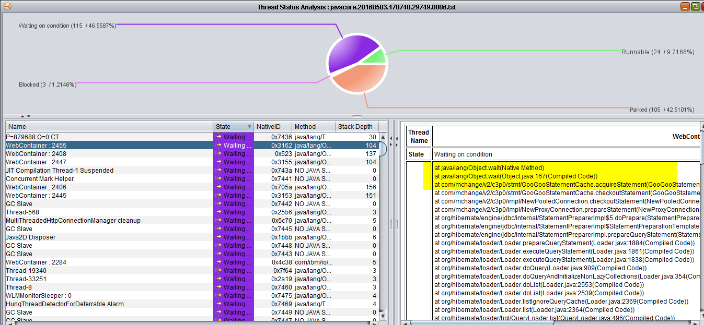

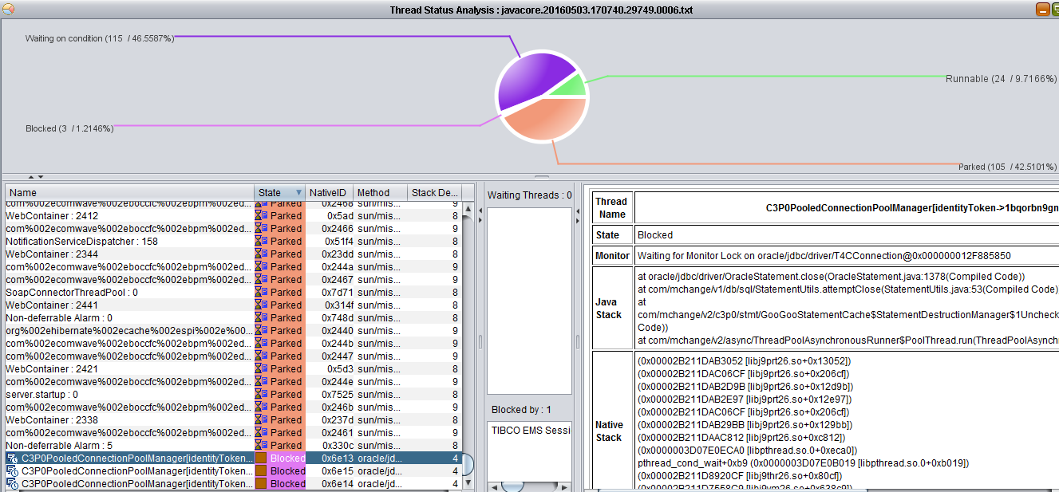

## 解决办法

从生产配置看max_statements配置过小只配置了100，建议调整为2000。

|  |
| --- |
| <property name=*"hibernate.c3p0.min_size"* value=*"50"* />  <property name=*"hibernate.c3p0.max_size"* value=*"500"* />  <property name=*"hibernate.c3p0.acquire_increment"* value=*"5"* />  <property name=*"hibernate.c3p0.idle_test_period"* value=*"300"* />  **<property name=*"hibernate.c3p0.max_statements"* value=*"100"* />**  <property name=*"hibernate.c3p0.timeout"* value=*"120"* /> |

# 第3次调优

## 分析

较多处理request对象的请求处于 waiting on condition状态，应是was处理能力不足。

## 解决办法

调整WAS的线程池配置，加到线程池大小，从原来的200改为500。

